
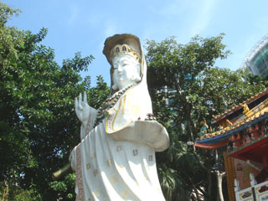
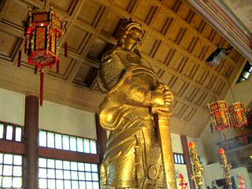
www.programtour.com
พักโรงแรมระดับ 4 ดาว ย่านถนนนาธาน + ห่านย่าง
ชมSYMPHONY OF LIGHTS , AVERNUE OF THE STAR
วัดแชกงหมิว วัดเจ้าแม่กวนอิม
เดอะพีค จุดชมวิวสูงสุด
โรงงาน HONGKONG JEWELRY
ช้อปปิ้งอินเทรนด์กันอย่างเต็มๆ ย่านถนนนาธาน
OCEAN TERMINAL HARBOUR CITY

โดยสายการบินอิมิเรสต์ แอร์ไลน์ EK
กำหนดการเดินทาง
เดือนสิงหาคม 2-4,11-13, ราคา 17,999.- (UL)
17-19, 24-26 ราคา 17,999.- (EK)

วันแรก กรุงเทพฯ – ฮ่องกง - ชม การแสดงสีเสียง SYMPHONY OF LIGHTS (-/-/D)
10.30 น. คณะพร้อมกัน ณ ท่าอากาศยานสุวรรณภูมิ ผู้โดยสารขาออกระหว่างประเทศ ชั้น 4 ประตูหมายเลข 9
แถว T เคาเตอร์สายการบินเอมิเรตส์ (EK) / ประตูหมายเลข 8 แถว S เคาเตอร์สายการบินศรีลังกัน แอร์ไลน์ (UL) พบเจ้าหน้าที่จากทางบริษัทคอยอำนวยความสะดวกแก่ท่านในด้านตั๋วเครื่องบินและสัมภาระในการเดินทาง
เอมิเรตส์ (EK) EK 384 BKK – HKG 13.45 – 17.40
EK 385 HKG – BKK 22.20 – 00.05+1
ศรีลังกัน แอร์ไลน์ (UL) UL 422 BKK – HKG 13.20 – 17.10
UL 423 HKG – BKK 18.25 – 20.10

00.00 น. เหิรฟ้าสู่ ฮ่องกง โดยสายการบิน EMIRATES AIRLINES เที่ยวบินที่ EK384 เป็นเครื่องบินแอร์บัส 380-800 ลำที่ใหญ่ที่สุดในโลก ณ ตอนนี้ ที่นั่งแบบ 3 – 4 – 3 มีสองชั้น ด้านหลังเบาะมีจอแอลซีดีทุกที่นั่งและสามารถเลือกดูรายการหนัง มีหนังเป็นร้อยๆ เรื่อง และมีเพลงให้เลือกฟังเป็นพันๆ เพลง หรือจะเป็นเกมส์สำหรับเด็กๆ หรือใครอยากจะดู วีดีโอที่ติดกับตัวเครื่องเพื่อดูบรรยากาศข้างนอกเวลาเครื่องขึ้นลงก็สามารถทำได้
00.00 น. เดินทางถึงสนามบิน CHEK LAP KOK สนามบินใหม่ของฮ่องกงที่ทันสมัยด้วยเทคโนโลยีและสิ่งอำนวยความสะดวกต่างๆ ผ่านการตรวจเอกสารและสัมภาระในการเข้าเมือง เดินออก ทางออก B (EXIT B)(เวลาท้องถิ่นเร็วกว่าประเทศไทย 1 ชั่วโมง) นำท่านเดินทางผ่านเส้นทางไฮเวย์อันทันสมัย นำท่านข้ามสะพานแขวนซิงหม่า (TSING MA BRIDGE) ซึ่งเป็นสะพานแขวนสองชั้นที่ยาวที่สุดในโลกมีความยาวทั้งหมด 2.2 กิโลเมตร (1.4 ไมล์) เชื่อมต่อระหว่างฮ่องกงอินเตอร์เนชั่นนอลแอร์พอร์ตกับตัวเมือง ตัวสะพานชั้นบนจะเป็นทางให้รถยนต์วิ่ง ส่วนชั่นล่างเป็นเส้นทางเอ็มทีอาร์ (MTR ) กับแอร์พอร์ตเอ็กเพรสเทรนส์ (Airport Express Trains ) สะพานซิงหม่านี้ได้ถุกคัดเลือกให้เป็นสัญลักษณ์ของคู่รักทั่วโลก

เย็น  รับประทานอาหารเย็น ณ ภัตตาคาร (มื้อ1)
นำท่านสู่ ถนนแห่งดารา ริมอ่าววิคตอเรีย AVERNUE OF THE STAR จุดชมวิวสวยๆ ในบรรยากาศแบบโรแมนติก ให้ทุกท่านได้เก็บภาพความประทับใจกันอย่างเต็มอิ่ม พบและสัมผัสรอยประทับมือดาราฮ่องกง ฉีเคอะ เหลียงเฉาเหว่ย เจ็ทลี ฯลฯ กันแบบใกล้ๆ ริมทางเดินมีร้านขายของที่ระลึกน่ารักๆ อยู่หลานร้าน เช่นร้านทำ WAX ที่เป็นรูปมือ พร้อมชม SYMPHONY OF LIGHTS การแสดงจะเริ่มตั้งแต่เวลา 2ทุ่มตรง ดื่มด่ำกับการแสดงแสง สี เสียง และการยิงเลเซอร์ประกอบดนตรีอันตระกานตา ยามค่ำคืน โดยแบ่ง THEME การแสดง ออกเป็น 5 แบบ เริ่มการแสดงด้วย AWAKENING, ENERGY, HERITAGE, PATNERSHIP และจบลงด้วย THE FINAL (หากมาทันชมโชว์)
ที่พัก PARK Hotel OR KIMBERLEY HOTELหรือเทียบเท่า
วันที่สอง วิคตอเรียพีค - Repulse Bay -โรงงาน HONGKONG JEWELRY – วัดแชกงหมิว
อิสระช้อปปิ้งย่านนาธาน (B/L/-)
เช้า  รับประทานอาหารเช้า ณ ภัตตาคาร (มื้อที่ 2) บริการท่านด้วยโจ๊กหอมกรุ่น ขนมจีบซาลาเปา
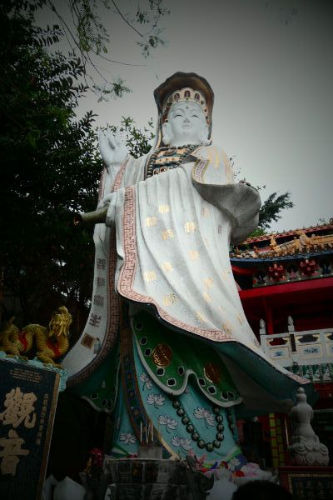
อันอ่อนนุ่ม ฯลฯ ปรุงรสตามสูตรต้นตำหรับกวางตุ้งแท้ หลังอาหารนำท่านลอดอุโมงค์ใต้ทะเล ชมทิวทัศน์รอบเกาะฮ่องกง ผ่านชมย่านธุรกิจการค้าต่างๆ อันทันสมัย นำท่านสู่ วิคตอเรียพีค ซึ่งเป็นจุดชมวิวที่สวยที่สุดสามารถเห็นวิวเกาะฮ่องกงและเกาลูนได้ชัดเจนท่านจะได้สัมผัสบรรยากาศอันสดชื่นตื่นตาตื่นใจกับทัศนียภาพของตึกระฟ้าของเกาะฮ่องกงและอาคารที่สร้างตามหลัก ฮวงจุ้ย อาทิ เซ็นทรัลพลาซ่า ตึกไชน่าแบงค์ และตึกอื่นๆอันเป็นธุรกิจชั้นนำของฮ่องกง แล้วนำท่านสู่ รีพัลส์เบย์ Repulse Bay ซึ่งชื่ออ่าวนี้ได้มาจากชื่อเรือรบของอังกฤษที่มาจอดเพื่อรักษาการณ์อ่าวอ่าวด้านนี้เป็นอ่าวน้ำตื้น ซึ่งได้รับความนิยมจากคนฮ่องกงเองที่มาเที่ยวพักผ่อนในบรรยากาศแบบปิ๊กนิคชายทะเล แต่ที่น่าสนใจคือด้านหนึ่งของอ่าวมีวัด พระพุทธรูป และเทพเจ้าต่างๆ ก่อสร้างประดิษฐานไว้มากมาย ตามความเชื่อถือศรัทธา พระสังฆจาย บูชาเพื่อความสุข, เจ้าสมุทร เทพเจ้าแห่งโชคการงาน พระกาฬเทพเจ้าแห่งความมั่งคั่ง มีเทพแห่งวาสนา เทพแห่งดวงชะตา รวมทั้งกามเทพ ที่มีวิธีการเสี่ยงทายด้วยด้ายแดง และอธิษฐานด้วยการลูบคลำหินก้อนกลมอย่างตั้งใจ อิสระท่านสักการะสิ่งศักดิ์สิทธิ์ตามอัธยาศัย ณ ที่แห่งนี้คืออีกด้านของเสน่ห์ที่ค้นพบได้ไม่ไกลเลยจากใจกลางเมือง
เที่ยง  รับประทานอาหารเที่ยง ณ ภัตตาคาร (มื้อที่ 3)
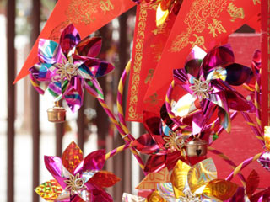
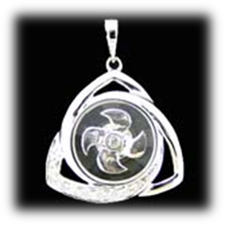
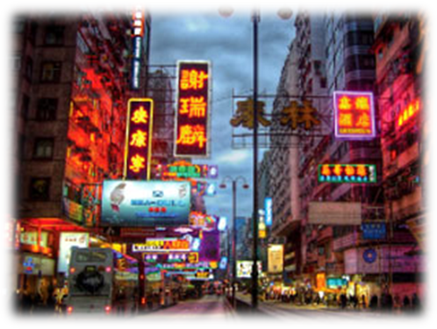
บ่าย แล้วนำชม โรงงานโรงงาน HKG จิวเวอร์รี่ ซึ่งเป็นโรงงานที่มีชื่อเสียงในเรื่องการออกแบบเครื่องประดับ หมุนกังหันเพื่อให้ธุรกิจน่าที่การงานราบรื่นเป็นที่รักของเจ้านายและพวกพ้อง ทั้งยังปัดเป่าหมุนสิ่งไม่ดีออกไปจากชีวิตให้ มีแต่สิ่งดีๆเข้ามาในชีวิตของเราตลอดทั้งปี จากนั้นนำท่านเดินทาง สู่ วัดแชกงหมิว(กังหันนำโชค) ซึ่งเป็นวัดที่คนฮ่องกงเคารพนับถือเป็นอย่างมากและเป็นวัดเก่าแก่วัดหนึ่งของฮ่องกง ช่วงตรุษจีนของทุกๆปีชาวฮ่องกงจะแย่งกันเข้าไปปักธูปในพระอุโบสถเป็นคนแรกๆและหมุนกังหันที่สามารถเปลี่ยนดวงชะตาของตนเองให้ดีขึ้น ถ้าได้ทำแล้วในปีนั้นดวงชะตาของคนๆนั้นจะดีตลอดปีซึ่งเป็นความเชื่อของคนฮ่องกง ฉะนั้นคนฮ่องกงจึงนิยมมากราบไหว้และมาหมุนกังหันก่อนที่จะไปทำธุรกิจหรือริเริ่มธุรกิจอย่างอื่นโดยเฉพาะเหล่าข้าราชการของคนฮ่องกงจะมากราบไหว้และหมุนกังหันเพื่อให้ธุรกิจน่าที่การงานราบรื่นเป็นที่รักของเจ้านายและพวกพ้อง ทั้งยังปัดเป่าหมุนสิ่งไม่ดีออกไปจากชีวิตให้มีแต่สิ่งดีๆเข้ามาในชีวิตของเราตลอดทั้งปี จากนั้นอิสระพักผ่อนตามอัธยาศัย ให้ทุกท่านได้ช้อปปิ้งกันแบบจุใจที่ย่านถนนนาธาน เลือกซื้อ BOSSINI แบรนด์ยอดนิยมลดราคากันตลอดปี, GIORDANO เสื้อผ้าใส่เบาๆ ราคาสบายๆ, G2000 เสื้อผ้าใส่ทำงานสไตล์ลำรอง หรือ เลือกซื้อเครื่องสำอาง น้ำหอม ชื่อดังในฮ่องกง ไม่ว่าจะเป็น ร้าน SASA, BONJOUR, COLOURMIX น้องใหม่มาแรงในขณะนี้ หากท่านมีความประสงค์จะไป HONGKONG DISNEYLAND ในวันนี้ ท่านสามรถเลือกซื้อ OPTIONAL TOUR
เย็น อิสระอาหารเย็น ตามอัธยาศัย
ที่พัก  PARK Hotel OR KIMBERLEY HOTELหรือเทียบเท่า
วันที่สาม อิสระช้อปปิ้งย่านนาธาน OCEAN TERMINAL, HARBOUR CITY (B/-/-)
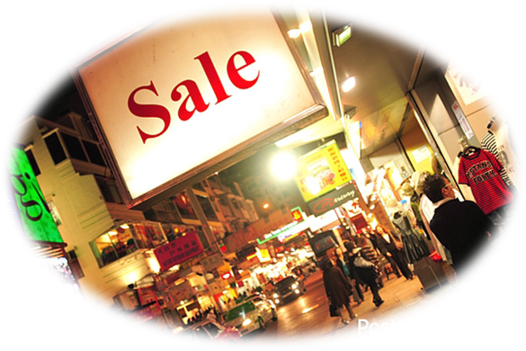
เช้า  รับประทานอาหารเช้า ณ ภัตตาคาร (มื้อที่ 4)
นำท่านสู่ห้างสรรพสินค้ายักษ์ใหญ่ ที่มีความยาวตั้งแต่เรือสตาร์เฟอร์รี่ ไปตามถนน CANTON ระยะทางกว่าครึ่งกิโลเมตร แหล่งรวมสินค้า แบรนด์เนม ชั้นนำมากมาย ห้างสรรพสินค้า OCEAN TERMINAL และ HARBOUR CITY ที่มีร้านค้ากว่า 700 ร้าน ให้ท่านได้เลือกซื้อกันแบบเต็มๆ อาทิเช่น H&M ร้านยอดนิยม เสื้อผ้า กระเป๋า รองเท้า, ESPRIT แบรนด์ดังราคาถูก, ONITSUKA TIGER ร้องเท้าสัญชาติญี่ปุ่นที่ใครๆก็ใส่กัน, ZARA เสื้อผ้าที่ลดกระหน่ำตลอดทั้งปี, UNIQLO แบรนด์ดังจากญี่ปุ่นที่ราคาไม่แพง, รวมถึงร้านของเล่นที่ใหญ่ที่สุดอย่าง TOY’ US ที่มีของเล่นหลากหลาย ให้น้องๆได้เลือกสัน ไม่ว่าจะเป็น PLAY STATION หรือ เครื่องเล่น PSP หรือ แม้แต่ TRANSFORMER รุ่นใหม่แกะกล่อง รวมถึงสารพัด LEGO ในรูปแบบต่างๆ สำหรับเด็กผู้ชาย และของเล่นสำหรับเด็กผู้หญิงที่จัดโซนสีชมพูไว้อย่างน่ารัก รวมถึง ANGRY BIRDS ขนาดจัมโบ้ที่เป็นสินค้าขายดีมาก
*** อิสระอาหารกลางวันและอาหารเย็นตามอัธยาศัย เพื่อสะดวกในการช้อปปิ้ง ***
หรือท่านจะเลือกทัวร์เสริม
HOT!! ขึ้น NGONG PING ไหว้พระใหญ่โป๋หลิน เพิ่มอีก 1,600 บาท
NEW !! Ocean Park เพิ่มอีก 1,800 บาท
HIT !! Disneyland Hongkong เพิ่มอีก 2,200 บาท
22.20 น. ออกเดินทางโดยสายการบินเอมิเรตส์ เที่ยวบินที่ EK 385
00.05 น. ถึงท่าอากาศยานสุวรรณภูมิ โดยสวัสดิ์ภาพ

รายการท่องเที่ยวนี้อาจมีการเปลี่ยนแปลงหรือสลับกันได้ตามความเหมาะสม ทั้งนี้ถือเป็นเอกสิทธิ์ของผู้จัดโดยยึดถือตามสภาพการณ์และประโยชน์ของท่านเป็นสำคัญ
วันเดินทาง : 17-19, 24-26 สิงหาคม 55

อัตราค่าบริการ
ผู้ใหญ่ ท่านละ 17,999 บาท (พักห้องละ 2 ท่าน )
เด็กอายุต่ำกว่า 12 ปี พักกับผู้ใหญ่ 17,999 บาท (ผู้ใหญ่ 1 ท่าน + เด็ก 1 ท่าน)
เด็กอายุต่ำกว่า 12 ปี ท่านละ 17,999 บาท (ผู้ใหญ่ 2 ท่าน + เด็ก 1 มีเตียงเสริม)
เด็กอายุต่ำกว่า 12 ปี ท่านละ 16,999 บาท (ผู้ใหญ่ 2 ท่าน + เด็ก 1 ไม่มีเตียงเสริม)
พักเดี่ยวจ่ายเพิ่ม ท่านละ 4,000 บาท

วันเดินทาง : 2-4,11-13 สิงหาคม 55
อัตราค่าบริการ
ผู้ใหญ่ ท่านละ 17,999 บาท (พักห้องละ 2 ท่าน )
เด็กอายุต่ำกว่า 12 ปี พักกับผู้ใหญ่ 17,999 บาท (ผู้ใหญ่ 1 ท่าน + เด็ก 1 ท่าน)
เด็กอายุต่ำกว่า 12 ปี ท่านละ 17,999 บาท (ผู้ใหญ่ 2 ท่าน + เด็ก 1 มีเตียงเสริม)
เด็กอายุต่ำกว่า 12 ปี ท่านละ 16,999 บาท (ผู้ใหญ่ 2 ท่าน + เด็ก 1 ไม่มีเตียงเสริม)
พักเดี่ยวจ่ายเพิ่ม ท่านละ 4,000 บาท
อัตราค่าบริการนี้รวม
1. ค่าตั๋วเครื่องบินไป-กลับพร้อมคณะชั้นทัศนาจรตามรายการ
(กรณีอยู่ต่อต้องเสียค่าเปลี่ยนแปลงหรือต้องซื้อตั๋วเดี่ยวทั้งนี้ขึ้นอยู่กับเงื่อนไขสายการบิน
2. ค่าภาษีสนามบินไทย - ฮ่องกง
3. ค่าน้ำหนักสัมภาระในการเดินทาง (EK) 30 กิโลกรัม / 1 ท่าน หรือ (UL)20 กิโลกรัม / 1 ท่าน
4. ค่าที่พักตามระบุในรายการพักห้องละ 2 ท่าน ตามโรงแรมที่ระบุหรือเทียบเท่า
5. ค่าอาหารตามที่ระบุอยู่ในรายการ **หากท่านไม่ทานอาหารมื้อใดมื้อหนึ่ง ไม่สามารถคืนเงินได้และขอสงวนสิทิ์ในการเปลี่ยนแปลงเมนูอาหาร ในกรณีที่มีผุ้เดินทางไม่ถึง 10 ท่าน**
6. ค่ารถรับส่งตามสถานท่องเที่ยวที่ระบุตามรายการ
7. ค่าเข้าชมสถานที่ต่าง ๆ ที่ระบุอยู่ในรายการ
8. ค่าประกันภัยการเดินทาง วงเงินท่านละ 1,000,000/500,000 บาทตามเงื่อนไขกรมธรรม์
อัตราค่าบริการนี้ไม่รวม
1. ค่าน้ำหนักของกระเป๋าเดินทางในกรณีที่เกินกว่าสายการบินกำหนด (30 กิโลกรัมต่อท่าน)
2. ค่าภาษีน้ำมัน,ค่าภาษีสนามบินในกรณีที่สายการบินเรียกเก็บเพิ่มก่อนการเดินทาง
3. ค่าอาหาร-เครื่องดื่มนอกเหนือรายการ
4. ค่าใช้จ่ายส่วนตัวนอกเหนือจากรายการที่ระบุ เช่น ค่าโทรศัพท์ ค่าซักรีด ค่าทิปพนักงานยกกระเป๋า
/พนักงานเสิร์ฟ ฯลฯ
5. ค่าทำหนังสือเดินทางและค่าแจ้งเข้า-ออกคนต่างด้าวหรือเอกสารอื่น ๆ ที่พึงใช้
6. ค่าภาษีมูลค่าเพิ่ม 7% และค่าภาษีเงินได้หักคืน ณ ที่จ่าย 3% คิดจากยอดบริการ
7. ค่าธรรมเนียมมัคคุเทศก์ท้องถิ่น 10 ดอลล่าร์ฮ่องกง และคนขับรถ 10 ดอลล่าร์ฮ่องกง ต่อ
วัน ต่อคน
เอกสารที่ต้องใช้ในการทำวีซ่า
1. พาสปอร์ตอายุการใช้งานเหลือมากกว่า 6 เดือน (สำหรับพาสปอร์ตไทย)
2. พาสปอร์ตต่างประเทศ กรุณาสอบถามเพิ่มเติมได้กับเจ้าหน้าที่บริษัทฯ
3. สำหรับพาสปอร์ตต่างด้าวจีนเล่มเหลือง (ไม่มีสัญชาติไทย) ต้องเพิ่มค่าวีซ่าฮ่องกงท่านละ 3,300
บาทและค่าวีซ่ามาเก๊าท่านละ 100 ดอลล่าร์ฮ่องกงพร้อมรูปถ่ายภาพสีขาว 2 นิ้ว 3 รูป
เงื่อนไขการจอง 1.วางมัดจำท่านละ 5,000 บาท โดยโอนเข้าบัญชี
2.แล้วแฟกซ์สลิปโอนเงินมาที่บริษัทฯ
3.พร้อมแฟกซ์หน้าพาสปอร์ตมาด้วย
4.ค่าทัวร์ส่วนที่เหลือ กรุณาโอนก่อนการเดินทาง 10-15 วัน
เงื่อนไขการยกเลิก
1. ยกเลิกการเดินทางก่อนการเดินทาง 30 วัน คืนค่าทัวร์ทั้งหมด
2. ยกเลิกการเดินทางภายใน 15 – 30 วัน ขอสงวนสิทธิ์ในการคืนค่ามัดจำทัวร์ในทุกกรณี
3. ยกเลิกการเดินทางภายใน 7 – 14 วัน คิดค่าใช้จ่าย 50 เปอร์เซ็นของราคาทัวร์ในทุกกรณี
4. ยกเลิกการเดินทางภายใน 1 – 6 วัน ขอสงวนสิทธิ์ในการคืนเงินค่าทัวร์ทั้งหมดในทุกกรณี
กรณีคณะออกเดินทางได้
1. คณะจองจำนวนผู้ใหญ่ 15 ท่านขึ้นไปออกเดินทาง (มีหัวหน้าทัวร์)
2. คณะจองจำนวนผู้ใหญ่ 10 ท่านออกเดินทาง (ไม่มีหัวหน้าทัวร์)
3. คณะจองไม่ถึงจำนวนผู้ใหญ่ 10 ท่าน ไม่ออกเดินทาง
เงื่อนไขการให้บริการ
- สำรองที่นั่งพร้อมชำระค่ามัดจำท่านละ 5,000 บาทหากยังไม่ชำระค่ามัดจำถือว่าการจองไม่สมบูรณ์บริษัทฯ ขอสงวนสิทธิ์ สำหรับผู้ที่
วางมัดจำก่อน ส่วนที่เหลือชำระก่อนการเดินทาง 10 วัน
- จำนวนผู้เดินทางขั้นต่ำ ผู้ใหญ่ 15 ท่านขึ้นไป บริษัทขอสงวนสิทธิ์ในการยกเลิกหรือเลื่อนการเดินทางในกรณีที่ผู้เดินทาง (บุคคลที่มี
อายุ ตั้งแต่ 12ปีขึ้นไป) ไม่ครบ 15 ท่าน
- เที่ยวบิน,ราคาและรายการท่องเที่ยว สามารถเปลี่ยนแปลงได้ตามความเหมาะสมโดยคำนึงถึงผลประโยชน์ของผู้เดินทางเป็นสำคัญ
- หนังสือเดินทางต้องมีอายุเหลือใช้งานไม่น้อยกว่า 6 เดือน และบริษัทฯ รับเฉพาะผู้มีจุดประสงค์เดินทางเพื่อท่องเที่ยวเท่านั้น
(หนังสือเดินทางต้องมีอายุเหลือใช้งานไม่น้อยกว่า 6 เดือน บริษัทฯ ไม่รับผิดชอบหากอายุเหลือไม่ถึงและไม่สามารถเดินทางได้)
- ทางบริษัทฯ จะไม่รับผิดชอบใด ๆ ทั้งสิ้น หากเกิดกรณีความล่าช้าจากสายการบิน, การประท้วง, การนัดหยุดงาน, การก่อจลาจล
หรือกรณีท่านถูกปฏิเสธการเข้าหรือออกเมืองจากเจ้าหน้าที่ตรวจคนเข้าเมือง หรือ เจ้าหน้าที่กรมแรงงานทั้งจากไทยและต่างประเทศ
ซึ่งอยู่นอกเหนือความรับผิดชอบของบริษัทฯ
- ทางบริษัทฯ จะไม่รับผิดชอบใด ๆ ทั้งสิ้นหากท่านใช้บริการของทางบริษัทฯ ไม่ครบอาทิ ไม่เที่ยวบางรายการ, ไม่ทานอาหารบางมื้อ
เพราะค่าใช้จ่ายทุกอย่างทางบริษัทฯ ได้ชำระค่าใช้จ่ายให้ตัวแทนต่างประเทศแบบเหมาจ่ายขาด ก่อนเดินทางเรียบร้อยแล้วเป็นการ
ชำระเหมาขาด
- ทางบริษัทฯ จะไม่รับผิดชอบใด ๆ ทั้งสิ้น หากเกิดสิ่งของสูญหายจากการโจรกรรม และ/หรือเกิดอุบัติเหตุที่เกิดจากความประมาทของ
นักท่องเที่ยวเอง หรือในกรณีที่กระเป๋าเกิดสูญหายหรือชำรุดจากสายการบิน
- กรณีที่การตรวจคนเข้าเมืองทั้งที่กรุงเทพฯ และในต่างประเทศปฏิเสธมิให้เดินทางออกหรือเข้าประเทศที่ระบุในรายการเดินทาง บริษัท
ฯ ขอสงวนสิทธิ์ที่จะไม่คืนค่าบริการไม่ว่ากรณีใด ๆ ทั้งสิ้น
- ตั๋วเครื่องบินเป็นตั๋วราคาพิเศษ กรณีที่ท่านไม่เดินทางพร้อมคณะไม่สามารถนำมาเลื่อนวันหรือคืนเงินและไม่สามารถเปลี่ยนชื่อได้
- เมื่อท่านตกลงชำระเงินไม่ว่าทั้งหมดหรือบางส่วนผ่านตัวแทนของบริษัทฯ หรือชำระโดยตรงกับทางบริษัทฯ ทางบริษัทฯ จะถือว่าท่าน
ได้ยอมรับในเงื่อนไขข้อตกลงต่าง ๆ ที่ได้ระบุไว้ข้างต้นนี้แล้วทั้งหมด
- ยกเลิกการเดินทางภายใน 30 วันเก็บค่าใช้จ่าย 5,000 บาท, ยกเลิกก่อนการเดินทาง 14 วัน เก็บค่าใช้จ่ายท่านละ 50% ของราคาทัวร์,
ยกเลิกก่อนการเดินทาง 7 วัน เก็บค่าใช้จ่ายทั้งหมด 100% เต็มของราคาทัวร์
- กรุ๊ปที่เดินทางช่วงวันหยุด หรือเทศกาลที่ต้องการการันตีมัดจำกับสายการบินหรือผ่านตัวแทนในประเทศหรือต่างประเทศ รวมถึงเที่ยวบินพิเศษเช่น Charter Flight, Extra Flight จะไม่มีการคืนมัดจำหรือค่าทัวร์ทั้งหมด
*******ก่อนตัดสินใจจองทัวร์ ควรอ่านเงื่อนไขการเดินทางอย่างถ่องแท้ จนเป็นที่พอใจแล้วจึงวางมัดจำ เพื่อประโยชน์ของท่านเอง******
หมายเหตุ
รายละเอียดด้านการเดินทางและราคา อาจมีการเปลี่ยนแปลงได้ตามความจำเป็น หรือเพื่อความเหมาะสมทั้งปวง โดยมิต้องแจ้งให้ทราบ
ล่วงหน้าทั้งนี้การขอสงวนสิทธิ์ดังกล่าวทางบริษัทจะยึดถือและคำนึงผลประโยชน์ตลอดจนความปลอดภัยของท่านผู้มีเกียรติ ซึ่งร่วมเดินทางเป็น
สำคัญ
****** กรุณาตรวจสอบพาสปอร์ต ต้องมีอายุเกิน 6 เดือน นับจากวันเดินทาง หากเกิดข้อผิดพลาดไม่สามารถเดินทางได้ ทางบริษัทฯไม่สามารถรับผิดชอบใดๆทั้งสิ้น ****
************ขอขอบพระคุณทุกท่านที่ได้มอบความไว้วางใจให้ทางบริษัทฯ เป็นผู้นำพาการเดินทางในครั้งนี้**********_

